СОДЕРЖАНИЕ

ВВЕДЕНИЕ 4

1 АНАЛИЗ ПРЕДМЕТНОЙ ОБЛАСТИ И ПРОЕКТИРОВАНИЕ 5

1.1 Постановка задачи. 5

1.2 Анализ бизнес-процессов предметной области. 5

1.3 Входная и выходная информация и документация. 6

2 ПРОЕКТИРОВАНИЕ СТРУКТУР ХРАНЕНИЯ И ДВИЖЕНИЯ ИНФОРМАЦИИ 7

2.1 Реализация справочников, документов, регистров. 7

3 ПРОЕКТИРОВАНИЕ ФОРМ И ОТЧЁТОВ 13

3.1 Реализация отчетов и диаграмм 13

4 РЕАЛИЗАЦИЯ ДОПОЛНИТЕЛЬНЫХ ВОЗМОЖНОСТЕЙ 16

4.1 Реализация прочих компонентов информационной системы 16

5 ПРОВЕРКА РАБОТЫ ПРОГРАММЫ 17

ЗАКЛЮЧЕНИЕ 22

СПИСОК ИСПОЛЬЗОВАННЫХ ИСТОЧНИКОВ 23

ВВЕДЕНИЕ

В современных условиях развития бизнеса и информационных технологий автоматизация процессов управления становится неотъемлемой частью любой организации. Автосалон, как один из наиболее динамично развивающихся секторов автомобильной промышленности, требует эффективных инструментов для управления своей деятельностью.

Целью данного курсового проекта является разработка и реализация автоматизированной системы управления автосалоном на основе платформы 1С. Данная система должна обеспечить эффективное управление бизнес-процессами автосалона, включая учет и анализ продаж, управление складскими запасами, контроль финансовых показателей и оптимизацию работы персонала.

# АНАЛИЗ ПРЕДМЕТНОЙ ОБЛАСТИ И ПРОЕКТИРОВАНИЕ

## Постановка задачи.

Тема курсового проекта: «Разработка конфигурации 1:С для учета работы автосалона».

Цель курсового проекта заключается в реализации программного приложения для решения некоторого спектра задач автоматизации учета и управления, стоящих перед предприятиями в настоящее время. Данное программное обеспечение (далее – ПО) должно иметь простой и удобный интерфейс.

Задачи:

1. Изучить предметную область;
2. Спроектировать ПО на платформе «1С:Предприятие»;
3. Реализовать ПО на встроенном языке 1С;
4. Проверить работоспособность ПО.

## Анализ бизнес-процессов предметной области.

Анализ бизнес-процессов предметной области для учета работы автосалона включает в себя изучение всех этапов, необходимых для закупки и продажи автомобилей. Этот процесс помогает оптимизировать операции и повысить общую эффективность предприятия.

Основные этапы анализа

1. Описание предметной области
   * Магазин занимается закупкой и продажей различных автомобилей. Основная цель — учет продажи и покупки автомобилей.
2. Определение функций и задач
   * Основные функции автосалона включают закупку самих автомобилей, работу с поставщиками и клиентами и продажу продукции. Задачи могут варьироваться от обеспечения качества продукции до управления запасами и логистикой.
3. Организация бизнес-процессов
   * В автосалоне зачастую самыми приоритетными являются такие бизнес-процессы как:
   * покупка и управление запасами;
   * заказ товаров у поставщиков;
   * приемка товара;
   * управление остатками;
   * продажа товара;
   * управление персоналом;
   * обслуживание клиентов.
4. Информационные системы

Важным аспектом является внедрение информационных систем для автоматизации процессов, таких как учет поступлений, управление остатками. Это помогает снизить затраты и повысить эффективность работы.

Анализ бизнес-процессов автосалона позволяет выявить ключевые аспекты, требующие оптимизации, и разработать стратегии для повышения эффективности и конкурентоспособности предприятия. Внедрение современных информационных систем и автоматизация процессов играют важную роль в достижении этих целей.

## Входная и выходная информация и документация.

Входная информация: данные для заполнения справочников и документов (сведения о поставщиках, данные о сотрудниках, список автомобилей, предоставляемых автосалоном, сведенья о заказах и поступлениях).

Выходные данные: подсчет остатков автомобилей на складе, анализ продаж.

# ПРОЕКТИРОВАНИЕ СТРУКТУР ХРАНЕНИЯ И ДВИЖЕНИЯ ИНФОРМАЦИИ

## Реализация справочников, документов, регистров.

Справочники – это прикладные объекты конфигурации. Они позволяют хранить в информационной базе данные, имеющие одинаковую структуру и списочный характер. Это может быть продемонстрировано на примере созданного ПО.

Приведём ниже перечень и структуру справочников, которые были разработаны для данной конфигурации:

* + список сотрудников (рисунок 2.1);
  + список поставщиков (рисунок 2.2);
  + список автомобилей (рисунок 2.3);
  + список покупателей (рисунок 2.4).

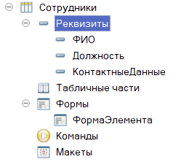

Рисунок . – Справочник сотрудников

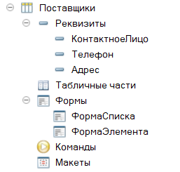

Рисунок . – Справочник поставщиков

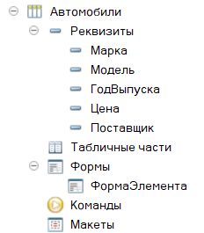

Рисунок . – Справочник автомобилей

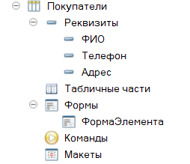

Рисунок . – Справочник покупателей

Каждый элемент справочника характеризуется кодом и наименованием. Система поддерживает режим автоматической нумерации элементов, при котором она самостоятельно может генерировать код для нового элемента справочника. Кроме этого, система позволяет осуществлять контроль уникальности кодов справочника, не разрешая создавать элементы с одинаковыми кодами.

Помимо кода и наименования, каждый элемент справочника, как правило, содержит некоторую дополнительную информацию, которая подробно описывает этот элемент. Например, для справочника «Поставщики» — это информация о наименовании организации, контактном лице, адресе и телефоне. Набор такой информации является одинаковым для всех элементов конкретного справочника, и для ее хранения служат реквизиты справочника.

Документы – это прикладные объекты конфигурации. Они позволяют хранить в прикладном решении информацию о совершенных хозяйственных операциях или о событиях, произошедших в ходе работы предприятия. Это могут быть, например, заказ (рисунок 2.5) или поступление автомобилей (рисунок 2.6).

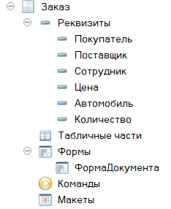

Рисунок . – Документ «Заказ»

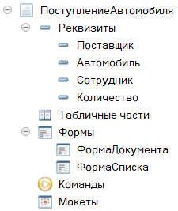

Рисунок . – Документ «ПоступлениеАвтомобиля»

Помимо номера, даты и времени, каждый документ, как правило, содержит некоторую дополнительную информацию, которая подробно описывает этот документ. Например, для документа «ПоступлениеАвтомобиля» такой информацией будет являться информация о Поставщике, поступающем Автомобиле, Сотруднике принимающем товар и количестве автомобилей в поставке. Набор такой информации является одинаковым для всех документов конкретного вида, и для ее хранения служат реквизиты документа.

Важным свойством документа является возможность его проведения. Если документ проводится, то он может изменить состояние тех или иных учитываемых данных. Если же документ не является «проводимым» это значит, что событие, которое он отражает, не влияет на состояние учета, который ведется в данном прикладном решении.

Например, документ Заказ при своем проведении может вносить изменения в Остатки автомобилей на складе и продаже автомобилей (рисунок 2.7), которые являются регистрами накопления.

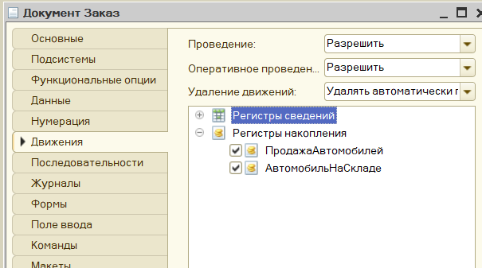

Рисунок .7 – Движение документа «Продажа»

Информация в регистре накопления хранится в виде записей, каждая из которых содержит значения измерений и соответствующие им значения ресурсов.

Измерения регистра описывают разрезы, в которых хранится информация, а в ресурсах регистра накапливаются нужные числовые   
данные (рисунок 2.8).

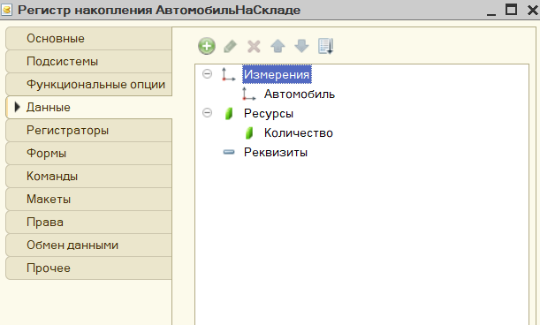

Рисунок .8 – Регистр накопления «АвтомобильНаСкладе»

Алгоритм, на основании которого документ вносит те или иные изменения в состояние учетных данных при своем проведении, описывается средствами встроенного языка на этапе разработки прикладного решения. Система содержит конструктор движений, который помогает разработчику создавать алгоритмы проведения документа (рисунок 2.9).

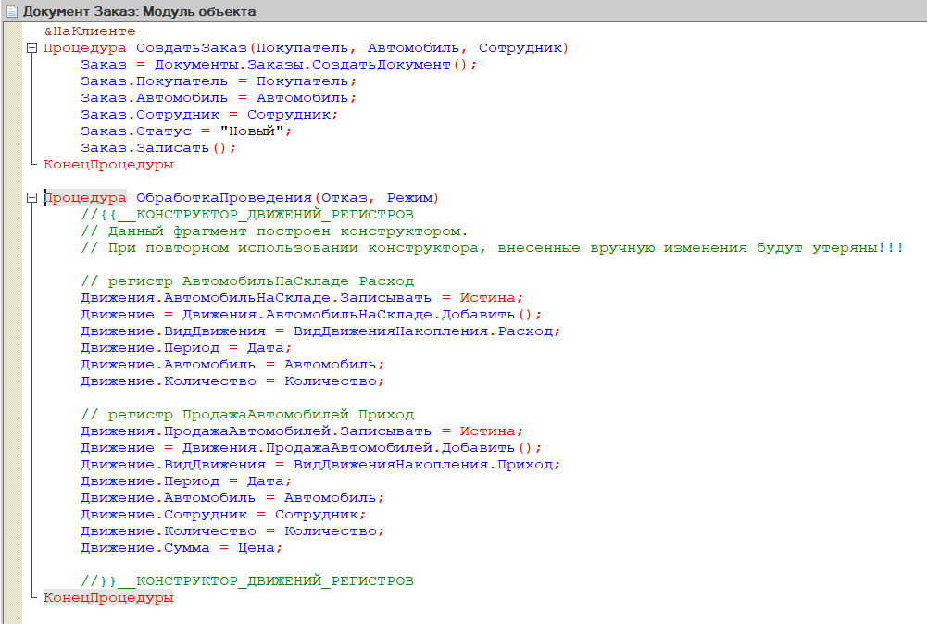

Рисунок . – Код обработки проведения документа «Заказ»

# ПРОЕКТИРОВАНИЕ ФОРМ И ОТЧЁТОВ

## Реализация отчетов и диаграмм

Отчеты – это прикладные объекты конфигурации. Они предназначены для обработки накопленной информации и получения сводных данных в удобном для просмотра и анализа виде. Конфигуратор позволяет формировать набор различных отчетов (рисунок 3.1), достаточных для удовлетворения потребности пользователей системы в достоверной и подробной выходной информации.

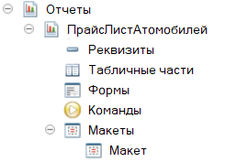

Рисунок . – Отчет «ПрайсЛистАвтомобилей»

Как правило, для формирования выходных данных отчет использует систему компоновки данных (рисунок 3.2).

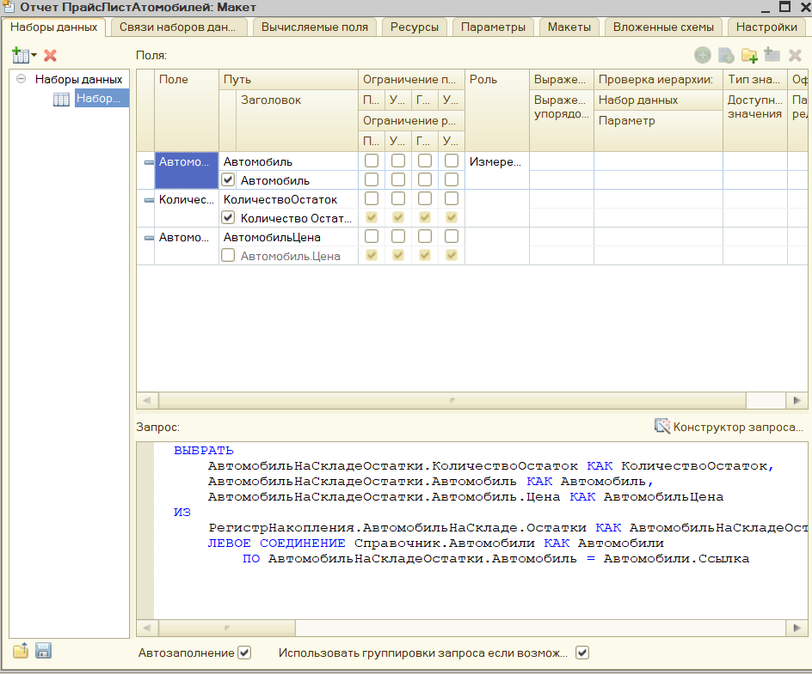

Рисунок . – Основная схема компоновки данных в отчете «ПрайсЛистАвтомобилей»

Формы — это интерфейсные элементы, которые используются для отображения и ввода данных в системе 1С:Предприятие. Они позволяют пользователям взаимодействовать с базой данных, предоставляя удобный способ работы с информацией. Формы могут включать различные элементы управления, такие как поля ввода, кнопки, таблицы и другие компоненты, которые помогают организовать данные и упростить их обработку.

Формы могут быть как стандартными, так и настраиваемыми, что позволяет разработчикам адаптировать интерфейс под конкретные задачи и требования бизнеса.

Система может автоматически генерировать все нужные формы документа. Наряду с этим разработчик имеет возможность создать собственные формы, которые система будет использовать вместо форм по умолчанию. Например, разработанная форма документа (рисунок 3.3).

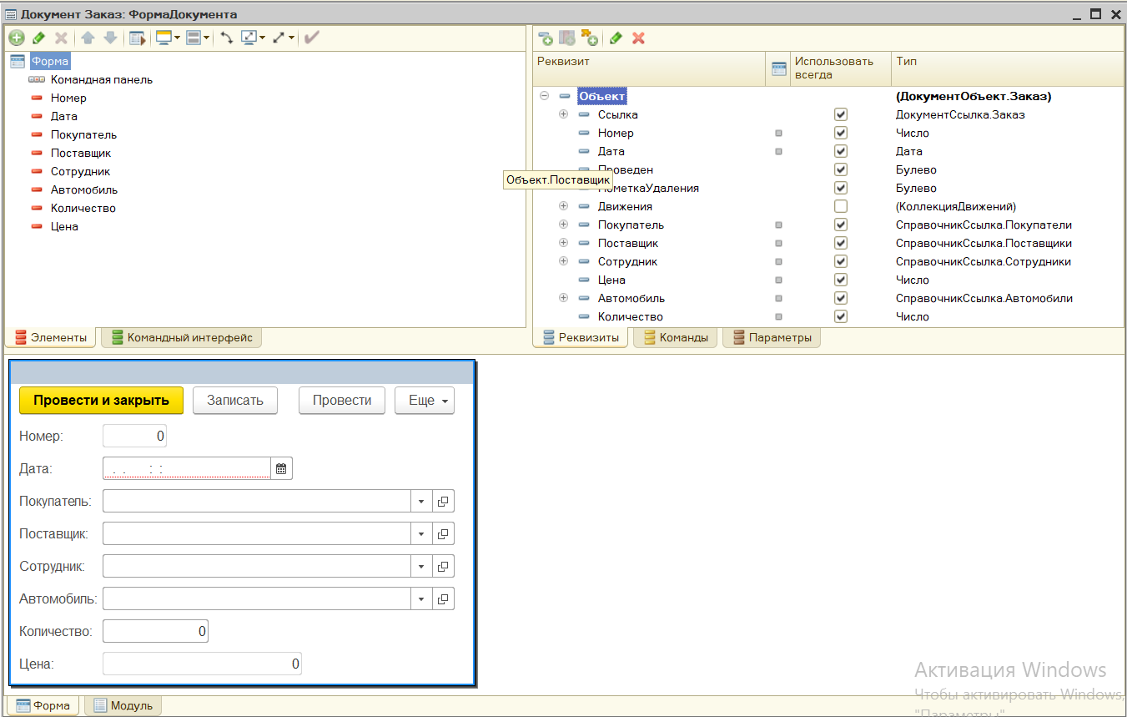

Рисунок 3.3 – Форма документа «Заказ»

# РЕАЛИЗАЦИЯ ДОПОЛНИТЕЛЬНЫХ ВОЗМОЖНОСТЕЙ

## Реализация прочих компонентов информационной системы

Подсистемы – это общие объекты конфигурации. На их основе платформа формирует командный интерфейс прикладного решения и визуально разделяет всю функциональность программы на крупные и мелкие блоки. В созданной конфигурации существует всего две подсистемы (рисунок 4.1.1).

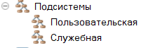

Рисунок 4.1 – Подсистемы

Для редактирования команд, отображаемых в тех или иных разделах интерфейса, платформа содержит целый набор различных редакторов:

* Редактор командного интерфейса конфигурации – предназначен для настройки панели разделов.
* Редактор командного интерфейса основного раздела – предназначен для настройки команд основного раздела.
* Редактор «Все подсистемы» – позволяет работать одновременно со всеми подсистемами конфигурации.
* Редактор командного интерфейса – позволяет задать состав команд, их порядок и их видимость в разрезе ролей для панели навигации.

Роли – это общие объекты конфигурации. Они предназначены для реализации ограничения прав доступа в прикладных решениях. Роль в конфигурации может соответствовать должностям или видам деятельности различных групп пользователей, для работы которых предназначена данная конфигурация (рисунок 4.2).



Рисунок . – Роли

# ПРОВЕРКА РАБОТЫ ПРОГРАММЫ

При запуске программы есть возможность выбора пользователя (рисунок 5.1) (Илья – Администратор, Артем - Пользователь)

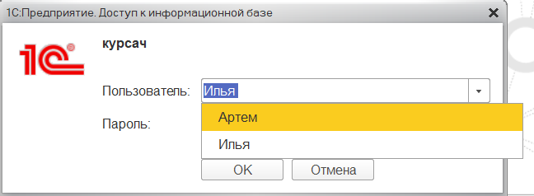

Рисунок 5.1 – пользователи системы

При входе под именем администратора мы видим служебную подсистему (рисунок 5.2)

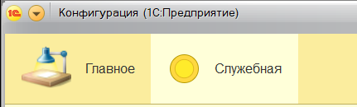

Рисунок 5.2 – служебная подсистема

В служебной подсистеме мы видим все наши данные реализованные в проекте (рисунок 5.3-5.12)

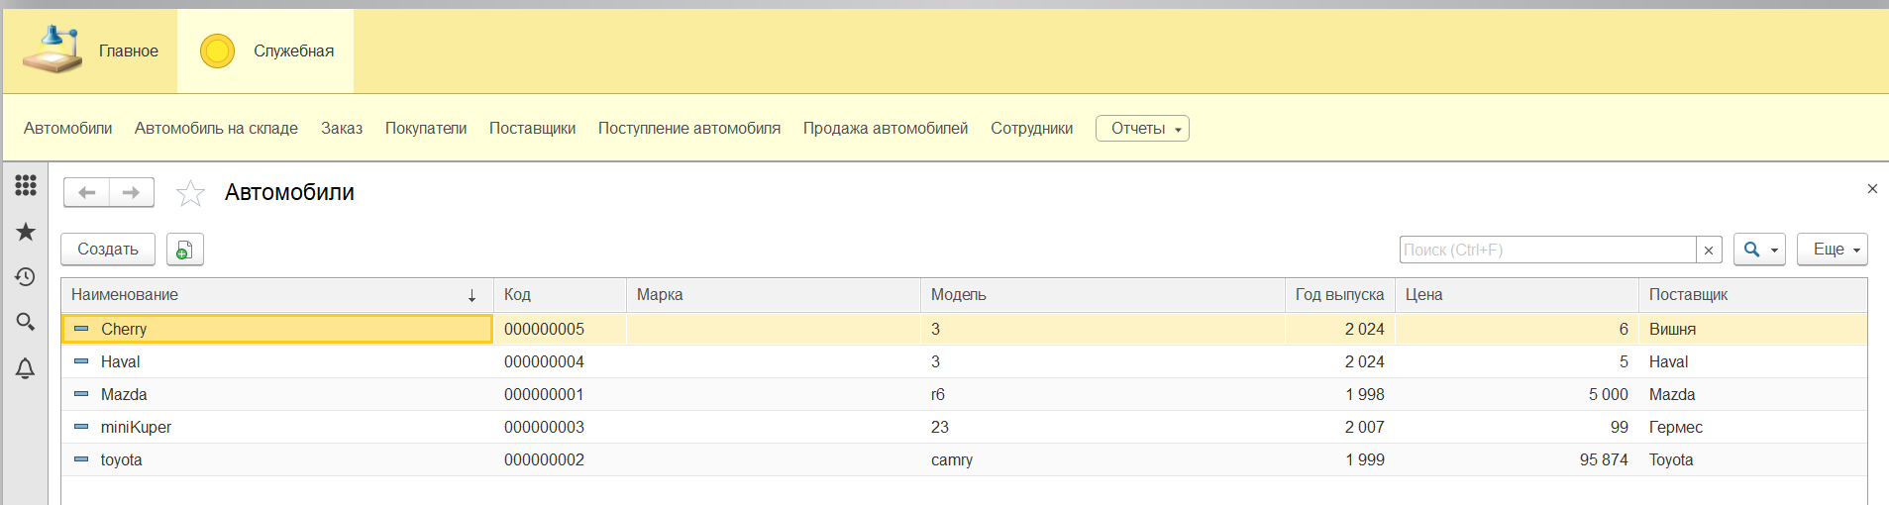

Рисунок 5.3 – Справочник «Автомобили»

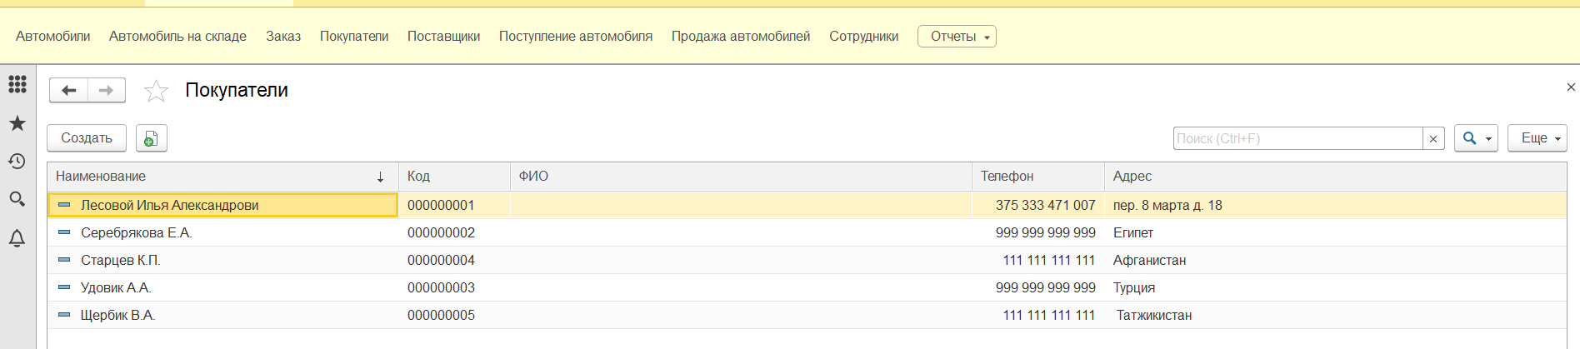Рисунок 5.4 - Справочник «Покупатели»

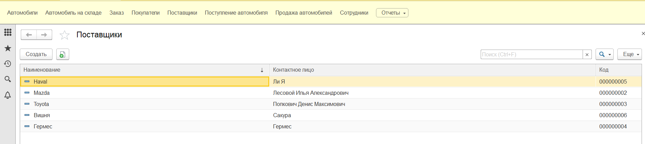Рисунок 5.5 – Справочник «Поставщики»

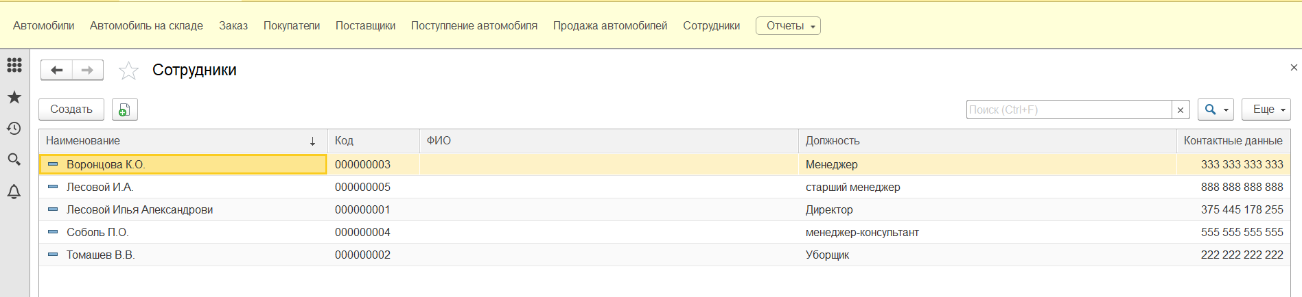Рисунок 5.6 – Справочник «Сотрудники»

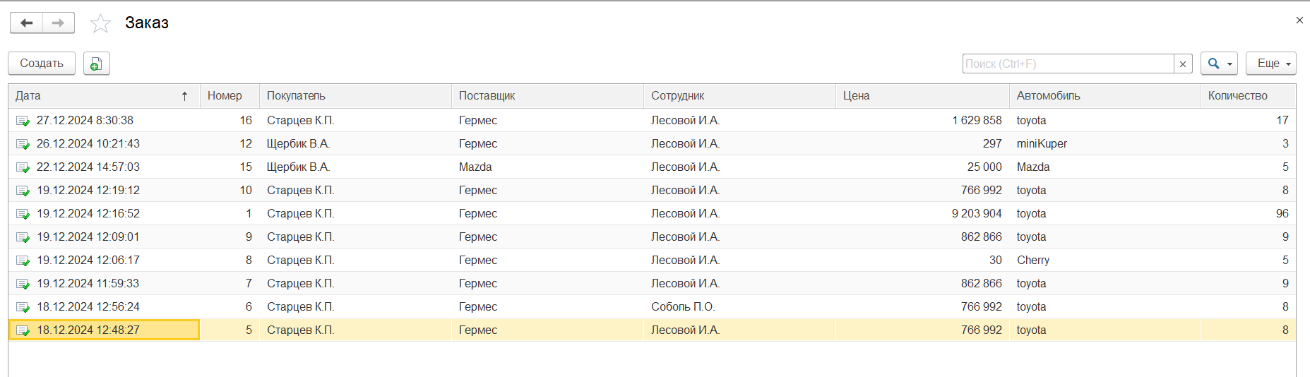Рисунок 5.7 - Документ «Заказ»

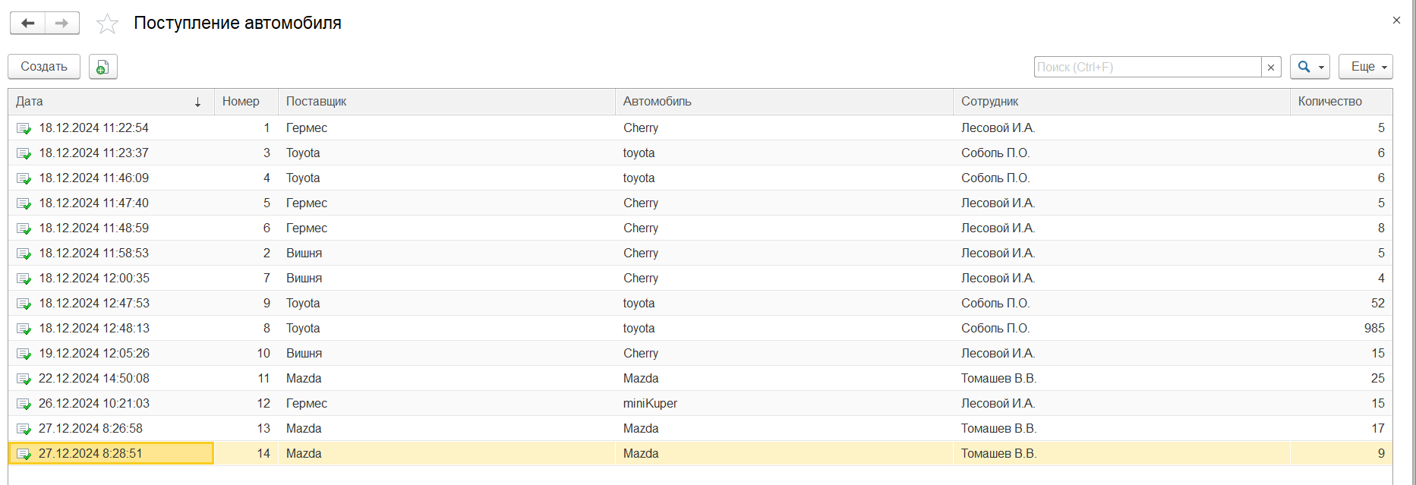Рисунок 5.8 – Документ «ПоступлениеАвтомобиля»

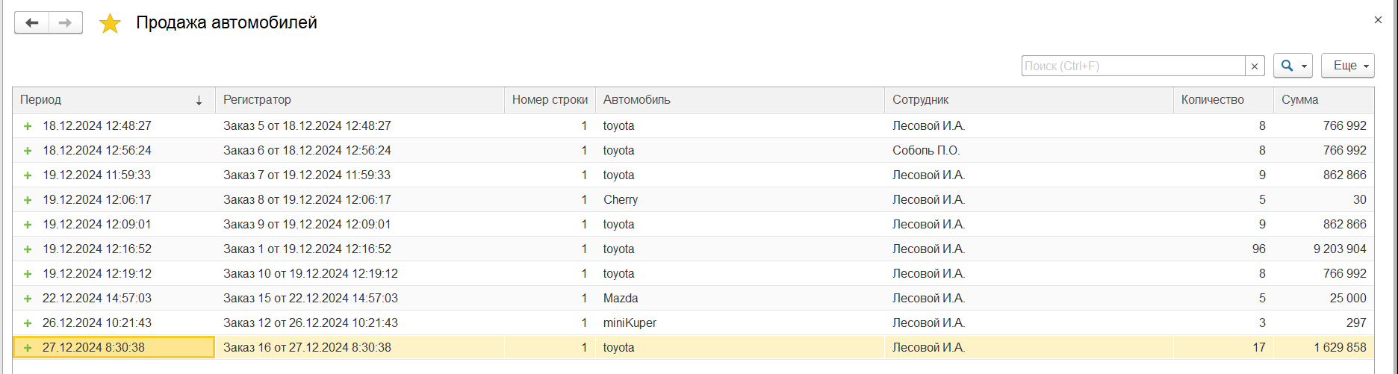

Рисунок 5.9 – Регистр «ПродажаАвтомобилей»

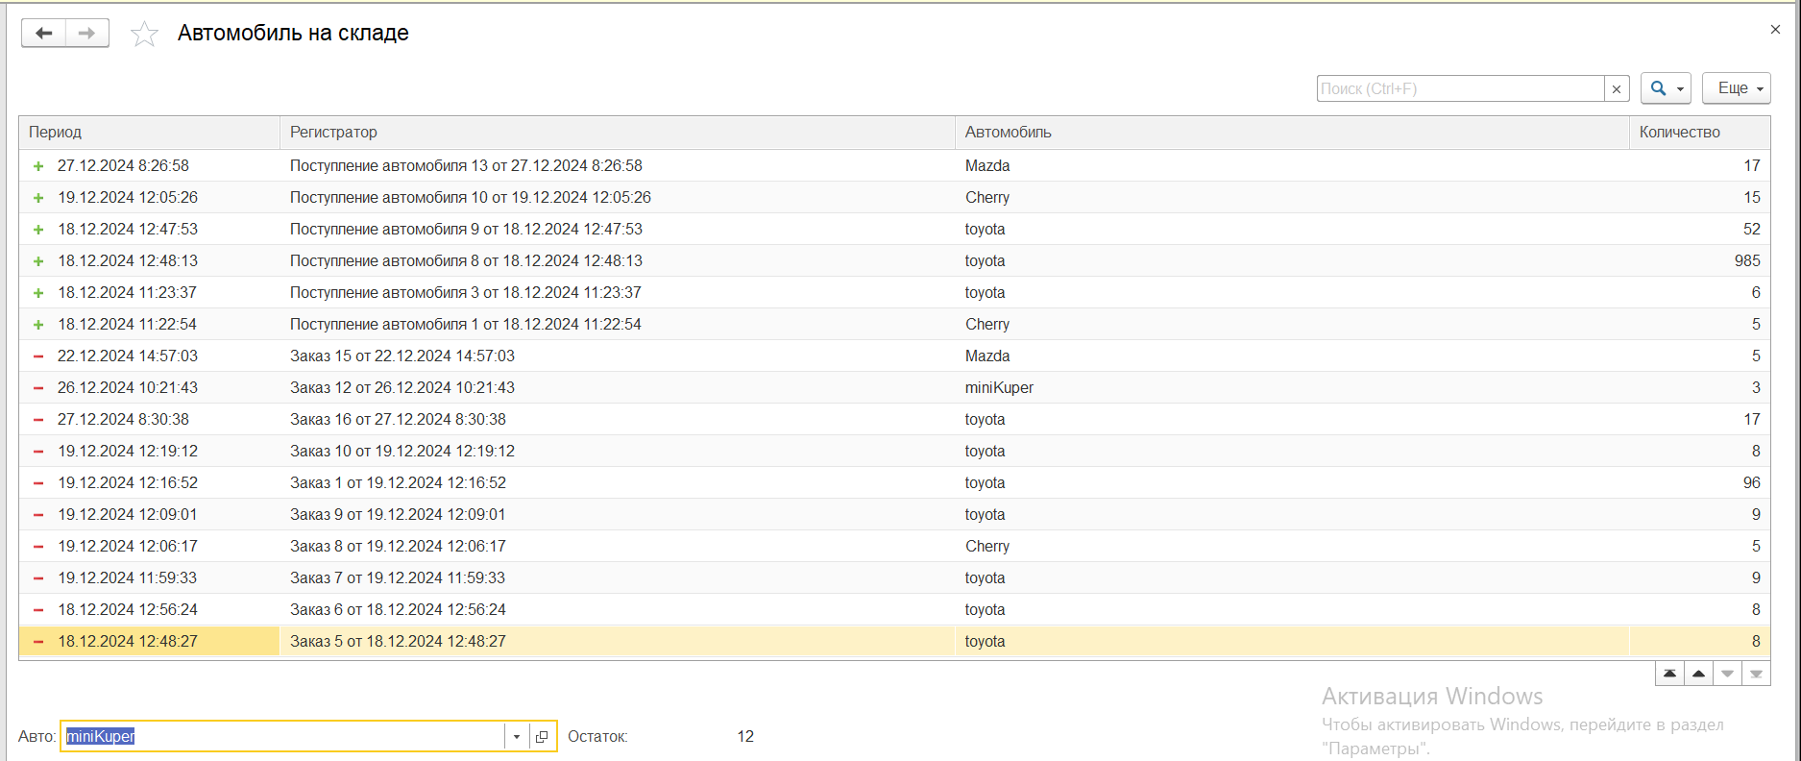

Рисунок 5.10 – Регистр «Автомобиль на складе» (реализована дополнительная функция при выборе автомобиля высвечивает его остаток на складе)

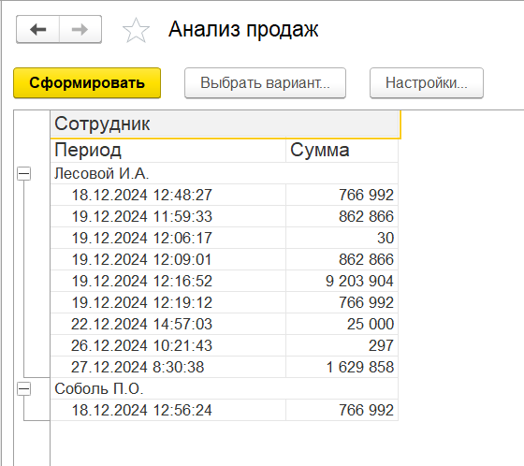

Рисунок 5.11 – Отчет «АнализПродаж»

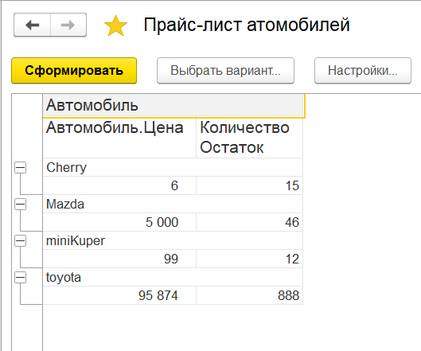

Рисунок 5.12 – Отчет «ПрайсЛистАвтомобилей»

Зайдя через пользователя мы увидим пользовательскую подсистему в которой реализованы только прайс-лист и справочник автомобилей (рисунок 5.13)

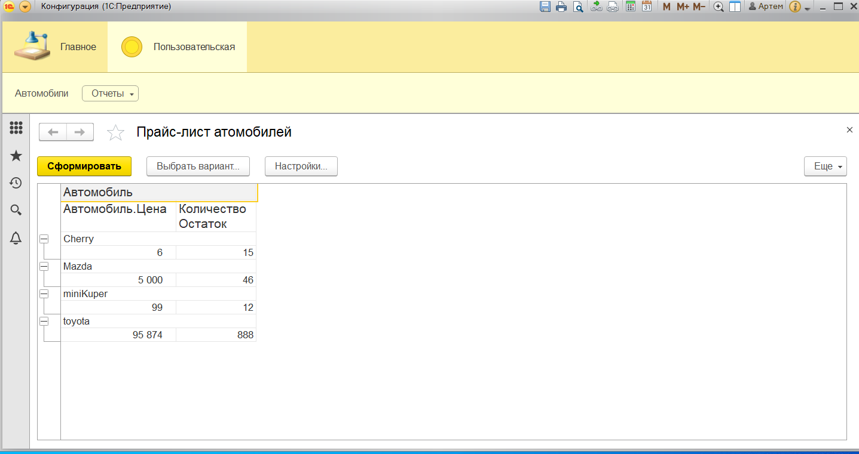 Рисунок 5.13 – Пользовательская подсистема

ЗАКЛЮЧЕНИЕ

В результате реализации данного курсового проекта была разработана и внедрена автоматизированная система управления автосалоном на основе платформы 1С. Данная система позволит автосалону повысить эффективность управления бизнес-процессами, снизить затраты на ручную обработку данных и повысить точность и скорость принятия решений.

Проведенный анализ и тестирование системы показали, что она полностью отвечает требованиям автосалона и позволяет решить поставленные задачи. Внедрение данной системы позволит автосалону повысить свою конкурентоспособность на рынке и обеспечить дальнейший рост и развитие бизнеса.

Поставленные задачи проекта были реализованы: изучена предметная область, спроектировано ПО на платформе «1С:Предприятие», реализовано программное обеспечение на встроенном языке 1С, проверена работоспособность ПО.

Итогом разработки стала программа, представляющая собой автоматизированное приложение управленческой деятельности автосалона для решения широкого спектра задач автоматизации учета и управления.

СПИСОК ИСПОЛЬЗОВАННЫХ ИСТОЧНИКОВ

1. Козлов А.Н., Смирнова О.В. "Автоматизированные системы управления предприятием на основе 1С" - Москва: Издательство "Финансы и статистика", 2018. - 432 с.
2. Липкович Э.И. "1С:Предприятие 8.0. Управление автосервисом и автосалоном" - Санкт-Петербург: Издательство "Питер", 2015. - 336 с.
3. Официальный сайт фирмы "1С" - www.1c.ru (<http://www.1c.ru>/ )
4. Статья "Автоматизация автосалона с помощью 1С" на сайте "IT-Portal" - www.it-portal.ru/article/avtomatizaciya-avtosalona-s-pomoshchyu-1s/ (<http://www.it-portal.ru/article/avtomatizaciya-avtosalona-s-pomoshchyu-1s/> )
5. Форум пользователей 1С, раздел "Автосалон и автосервис" - forum.1c.ru/index.php?showforum=142 (<http://forum.1c.ru/index.php?showforum=142>)